台北市立松山高中 107學年度 第1學期 高一 第二次期中考 數學科試題
一、是非題 (每題2分，共20分)
( ) 1. 若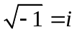, 則2+3i＞1+3i。
( ) 2. 若a、b、c、d均為複數且a＋bi = c+di, 則a=c, b=d。
( ) 3. 設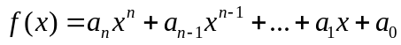是一個整係數的n次多項式﹐若a為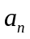的因數﹐b為
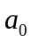的因數﹐則ax − b是f (x)的因式。
( ) 4. 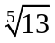是方程式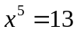唯一的正實數根。
( ) 5. 設f (x)是一個實係數多項式﹐a﹐b是兩相異實數﹐若方程式f (x) = 0在a與b之間至少有一
個實根﹐則f (a) f (b) < 0。
( ) 6. 設f (x)為一實係數多項式, 若f (2+i)＝4-5i, 則f (2- i)＝4+5i。
( ) 7. 任意一個實係數n（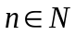）次方程式﹐恰好有n個實根。
( ) 8. 每一個實係數n次多項式(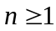)都可以分解為一次或二次實係數多項式的乘積。
( ) 9. 設 f (x)是一實係數二次多項式, 若 f (1+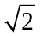)＝0，則 f (1－)＝0。
( ) 10. 若、均為實數且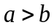, 則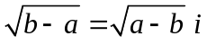。

二、多選題 (每題6分，共24分，錯一個選項給4分，錯兩個選項給2分，錯三個選項以上不給分)
( )1. 若多項式函數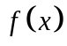的圖形通過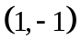﹐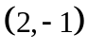﹐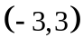三點，且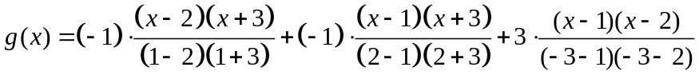，則下列選項何者正確?
(1)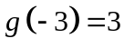
(2) 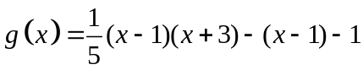
(3) 當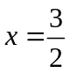時，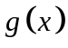有最小值
(4) =
(5) 除以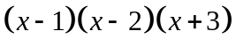的餘式是一次式

( )2. 方程式5x³ − 7x +1 = 0在下列哪些相鄰整數之間有實根﹖
(1) − 3與 − 2之間
(2) − 2與 − 1之間
(3) − 1與 0之間
(4) 0與 1之間
(5) 1與 2之間
( )3. 設f (x)為一實係數五次多項式﹐已知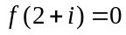, 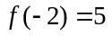, 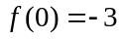, 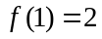, 則下列選項
何者正確?
(1) 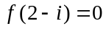
(2) f (3 + 2i) ≠ 0
(3) 函數y = f (x)的圖形與x軸恰有兩個交點
(4) f (2) > 2
(5) 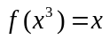無實數解

( )4. 設實係數四次多項式函數y＝f (x)的圖形如圖所示，此圖形與x軸的四個交點A、B、C、
D之x坐標依次為1, 2, 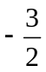, －2與y軸的交點坐標為(0 , 3)，則下列敘述何者正確？
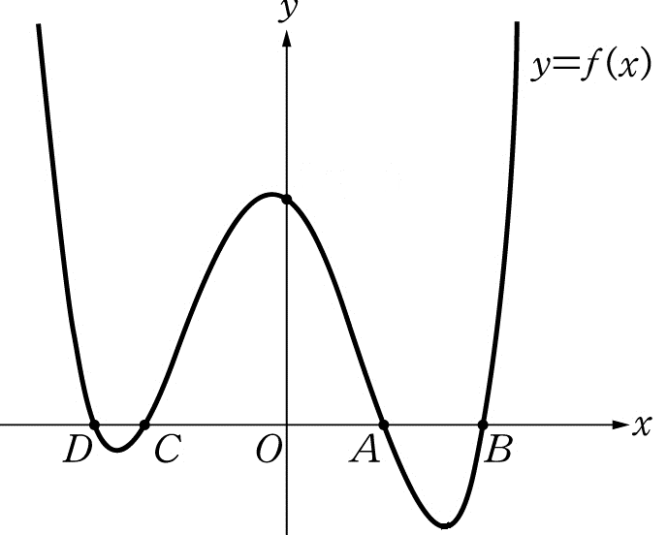

(1) 四次方程式f (x)＝0的解為x＝1，2，或－2
(2) 四次方程式f (x)－4=0會有1個正根、1個負根
(3) 四次方程式f (x)＝x有4個虛根
(4) 不等式f (x)＞0的解為x＞2或＜x＜1或x＜－2
(5) (x－5) f (x)除以x的餘式為－15

三、填充題 (每題6分，共42分)
1. 已知多項式f (x)除以x − 3及x + 4之餘式分別為5及−2﹐則f (x)除以x² + x − 12之餘式為

2. 已知f (x)為三次多項式﹐且f (1) = f (2) = f (3) = 0﹐f (0) =－12﹐則f (5) =

3. 已知一實係數方程式2x³−7x²＋26x－30＝0有兩虛數根1＋ai, b－3i, 其中a, b為實數, 則此方
程式之實根為

4. 已知, 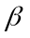為方程式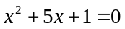的兩根﹐則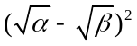=

5. 已知方程式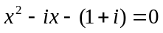有一個實根, 有一個虛根, 則虛根為

6. 解下列不等式﹕
(1) 的解為
(2) 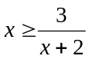的解為

四、計算題 (共14分)
1. 如下圖﹐在寬5公尺﹐長6公尺的長方形土地內的周邊闢一等寬的小路。設小路的寬度為公尺。
若內部長方形的周長須至少4公尺﹐且面積不超過6平方公尺﹐試回答下列問題：
(1) 列出滿足「內部長方形的周長須至少4公尺」的多項式不等式。(3分)
(2) 列出滿足「內部長方形的面積不超過6平方公尺」的多項式不等式。(3分)
(3) 求出滿足題意的範圍。(8分)
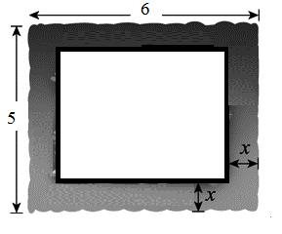

台北市立松山高中 107學年度 第1學期 高一第二次期中考 數學科答案卷
班級 座號 姓名
一、是非題：對的打「○」，錯的打「×」。(每題2分，共20分)
1. | 2. | 3. | 4. | 5. | 6. | 7. | 8. | 9. | 10.
× | × | × | ○ | × | ○ | × | ○ | × | ○
二、多選題 (每題6分，共24分，錯一個選項給4分，錯兩個選項給2分，錯三個選項以上不給分)
1. | 2. | 3. | 4.
(1)(2)(3) | (2)(4)(5) | (1)(2) | (1)(2)(4)(5)
三、填充題 (每題6分，共42分)
1. | 2. | 3. | 4.
x+2 | 48 |  | －3
5. | 6.(1) | 6.(2)
1+ i | 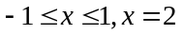 | 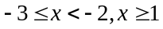
四、計算題 (共14分)
(1) 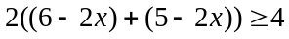(3分)
(2) 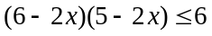 (3分)
(3) 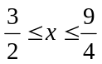 (8分)

台北市立松山高中 107學年度 第1學期 高一第二次期中考 數學科答案卷
班級 座號 姓名 一、是非題：對的打「○」，錯的打「×」。(每題2分，共20分)
1. | 2. | 3. | 4. | 5. | 6. | 7. | 8. | 9. | 10.
二、多選題 (每題6分，共24分，錯一個選項給4分，錯兩個選項給2分，錯三個選項以上不給分)
1. | 2. | 3. | 4.
三、填充題 (每題6分，共42分)
1. | 2. | 3. | 4.
5. | 6.(1) | 6.(2)
四、計算題 (共14分)

